МОЛДАВСКИЙ ГОСУДАРСТВЕННЫЙ УНИВЕРСИТЕТ
ФАКУЛЬТЕТ МАТЕМАТИКИ И ИНФОРМАТИКИ
ДЕПАРТАМЕНТ ИНФОРМАТИКИ

Отчет по дисциплине: “ SMAI”
Лабораторная работа № 1
Тема: “Основы Linux”

Выполнила: Calincova Sofia, I2302
Проверил: D. Borș

Кишинёв, 2025

Цель лабораторной работы:
Изучить основы операционной системы Linux, включая структуру файловой системы, базовые команды для работы с ней, создание и управление пользователями, а также основы управления процессами и правами доступа.

Ход работы:
Раздел 1: Структура файловой системы

Задачи:
• Ознакомиться с иерархией файловой системы Linux.
• Изучить основные директории и их назначение.
- Сначала было рассмотрено содержимое корневой директории / с помощью команды ls. Эта команда позволяет увидеть все файлы и каталоги, а в режиме ls -l отображает ещё и права доступа, владельца и размер.
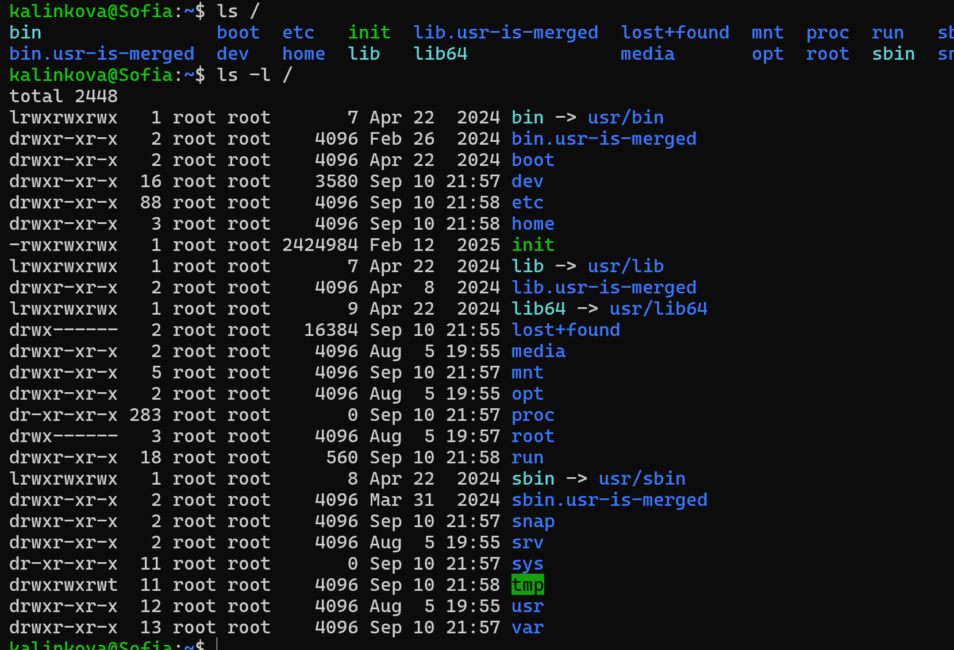

- Затем было изучено содержимое ключевых системных директорий. Например:
- /bin хранит базовые утилиты, которые нужны каждому пользователю,
- /etc содержит конфигурационные файлы,
- /home — это пространство для личных данных пользователей,
- /var — место для логов и файлов, которые меняются в процессе работы системы.
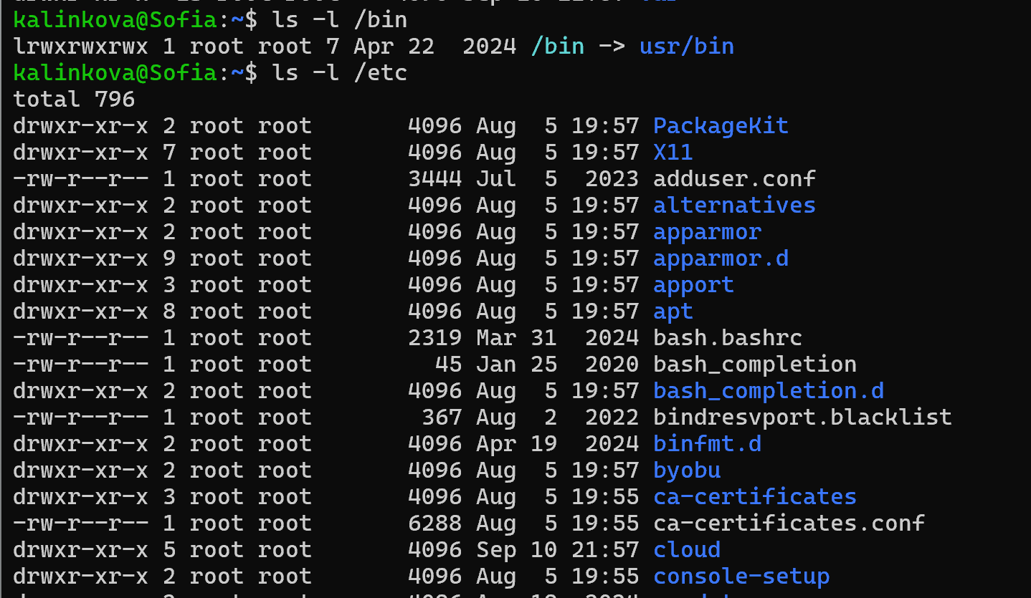
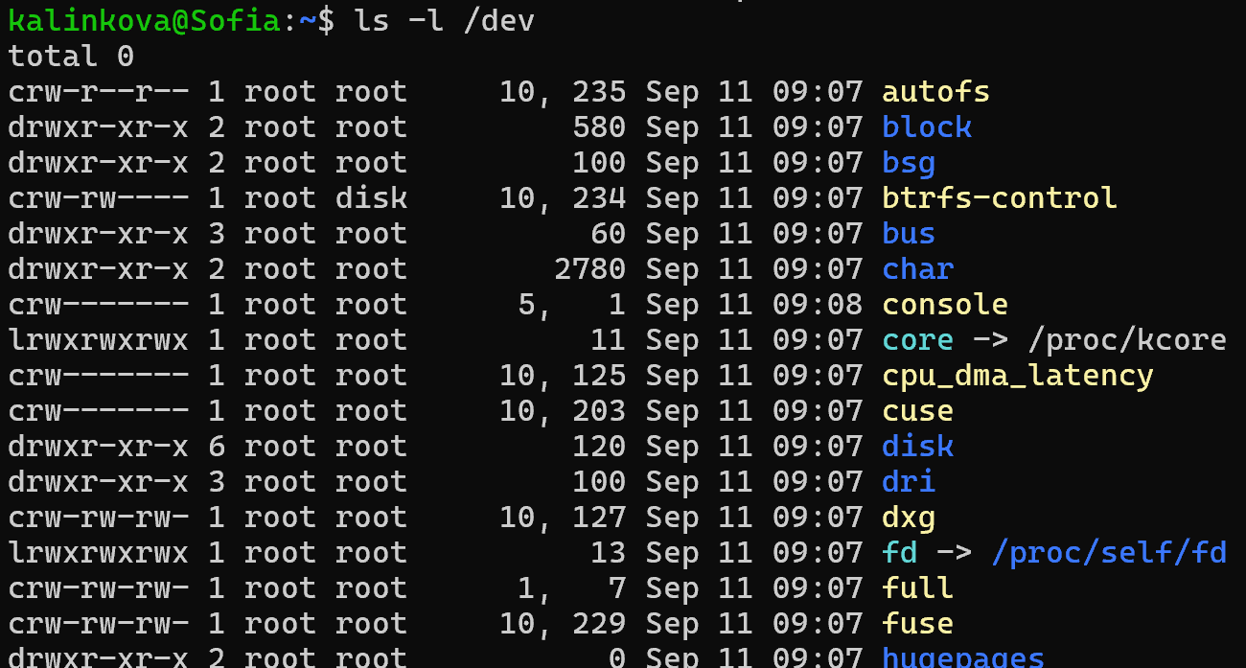
- Команда tree для визуализации структуры каталогов
Без дополнительных параметров дерево выводилось полностью, что создавало очень большой объем информации.
Для ограниченного просмотра использовалась команда с параметром глубины: tree -L 2 / ( корень + подкаталоги)

Раздел 2: Базовые команды Linux

Задачи:
• Изучить основные команды для работы с файлами и каталогами.
• Ознакомиться с командами для навигации по файловой системе.
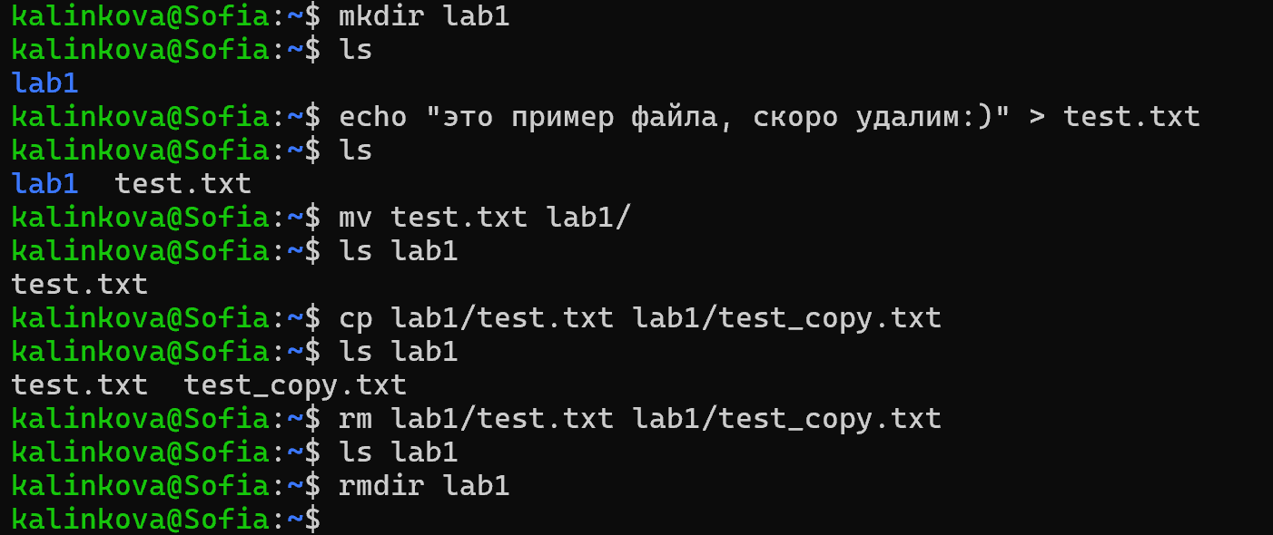
- Был создан каталог lab1 с помощью команды mkdir
Создан файл test.txt с некоторым содержимым,
- впоследствии данный файл был перемещен в папку lab1 с помощью mv
- потом был скопирован в ту же папку но с другим именем,
- после обы были удалены с помощью rm,а потом и сама папка командой rmdir.

Раздел 3: Управление пользователями и правами

Задачи:
• Изучить основы создания и управления пользователями.
• Понять, как работают права доступа в Linux.
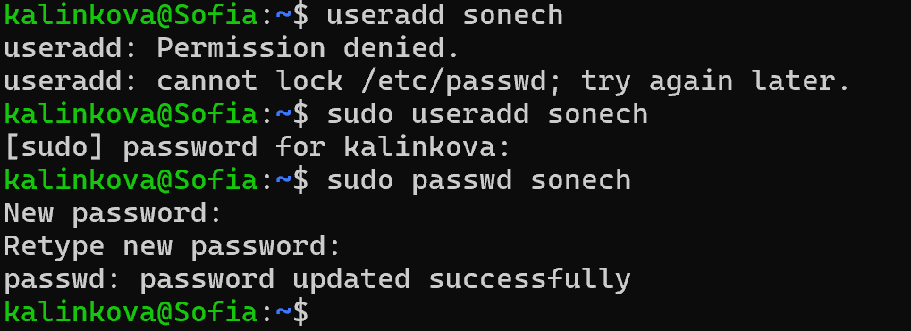
- был создан новый пользователь sonech с помощью команды sudo useradd, после чего ему был установлен пароль через sudo passwd.
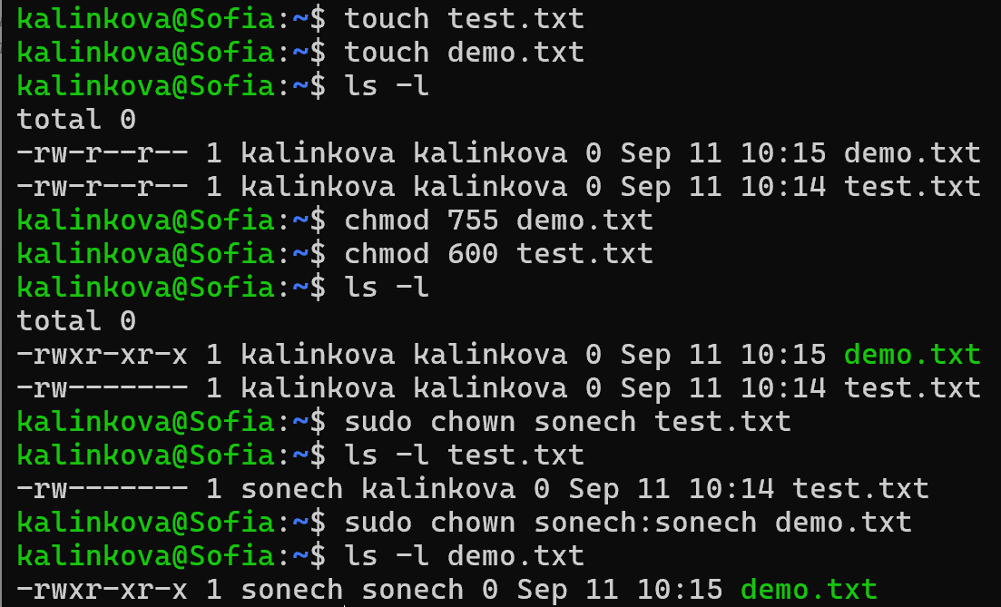
- Далее были созданы два файла (test.txt и demo.txt), и с помощью ls -l были просмотрены их начальные права доступа.
- Затем права были изменены: для demo.txt установлены 755 (владелец может читать, писать и выполнять, остальные — только читать и выполнять), а для test.txt — 600 (только владелец может читать и писать). Так на практике стало видно, что каждая цифра в chmod складывается из прав чтения (4), записи (2) и выполнения (1), а три разряда задают доступ для владельца, группы и остальных.
- После этого владельцы файлов были изменены командой chown: файл test.txt был передан пользователю sonech, а для demo.txt были изменены и владелец, и группа на sonech.

Раздел 4: Процессы в Linux

Задачи:
• Изучить основные команды для управления процессами.
• Понять работу с процессами в системе.
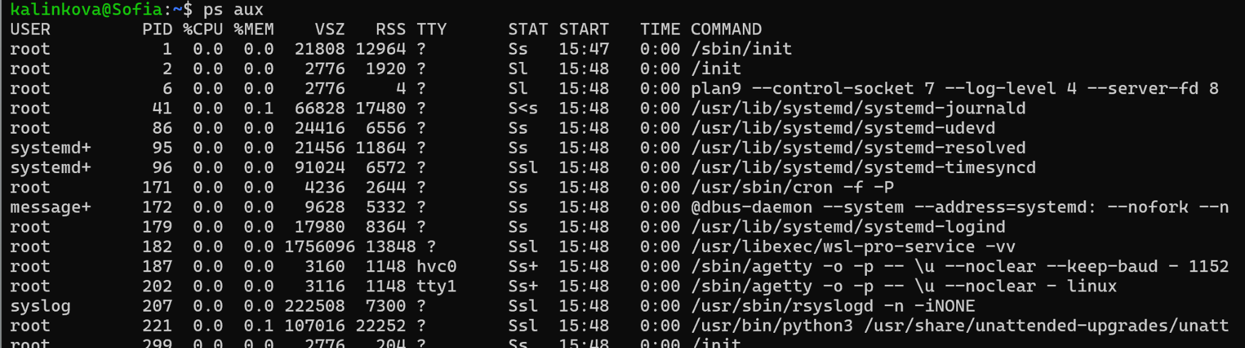
- С помощью команды ps aux был выведен список всех текущих процессов в системе с указанием PID, пользователя, загрузки CPU и памяти.
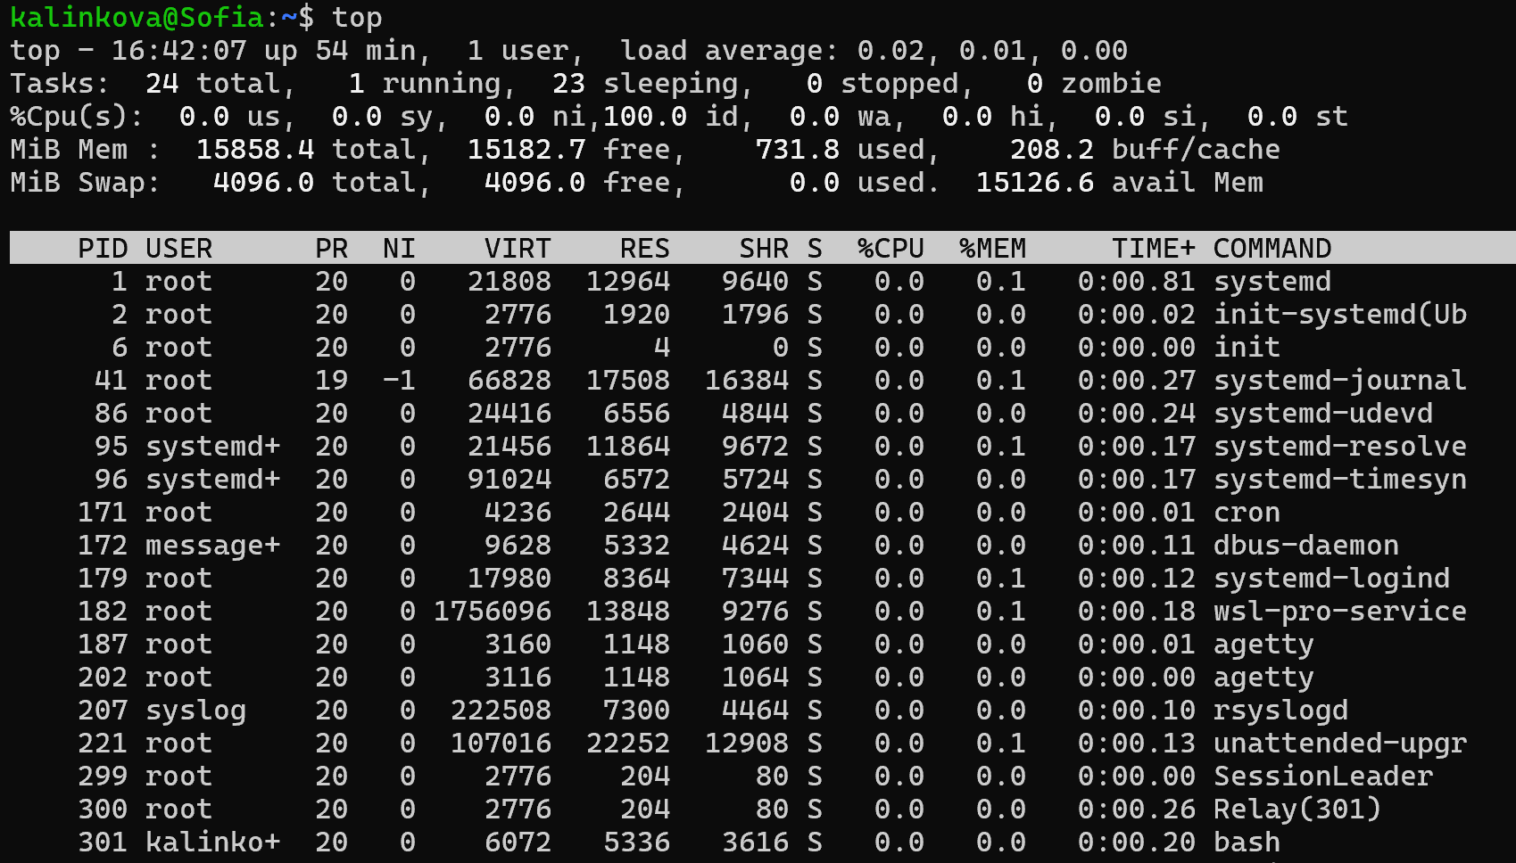
- Затем команда top позволила в реальном времени наблюдать за процессами, их приоритетами и использованием ресурсов.
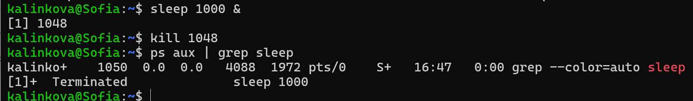

- Для демонстрации завершения процесса, сначала был запущен процесс sleep 1000 & в фоне, после чего полученный PID (уникальный идентификатор процесс) был использован для его завершения командой kill. Проверка командой ps aux | grep sleep показала, что процесс был успешно завершён.

Раздел 5: Обработка текста с помощью grep, sed и awk

Задачи:
• Изучить команды для поиска и обработки текста в Linux.
• Научиться фильтровать и изменять содержимое файлов с помощью этих инструментов.
1. grep:

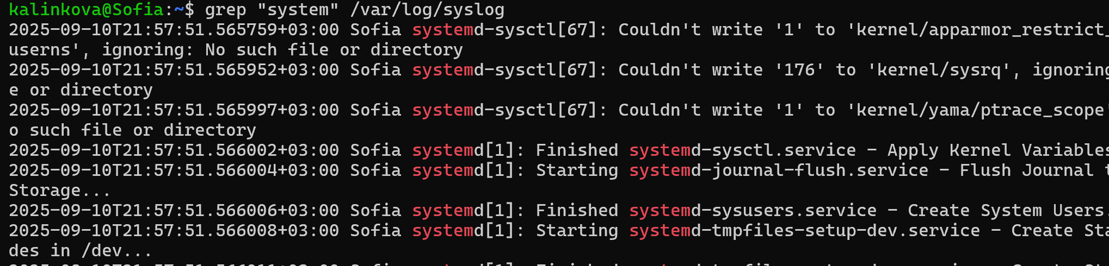
- Использование команды grep для поиска строки system в системных журналах, например, в файле /var/log/syslog.

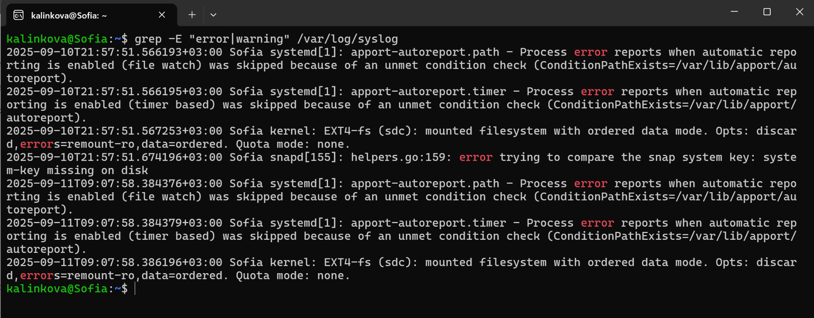
- Выполнение поиска всех строк, содержащих ошибку error или предупреждение warning.

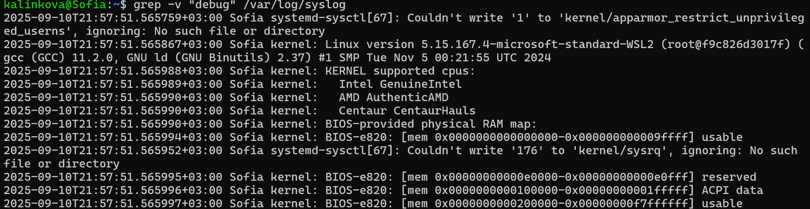
- все строки, не содержащие слово debug.
2. sed:

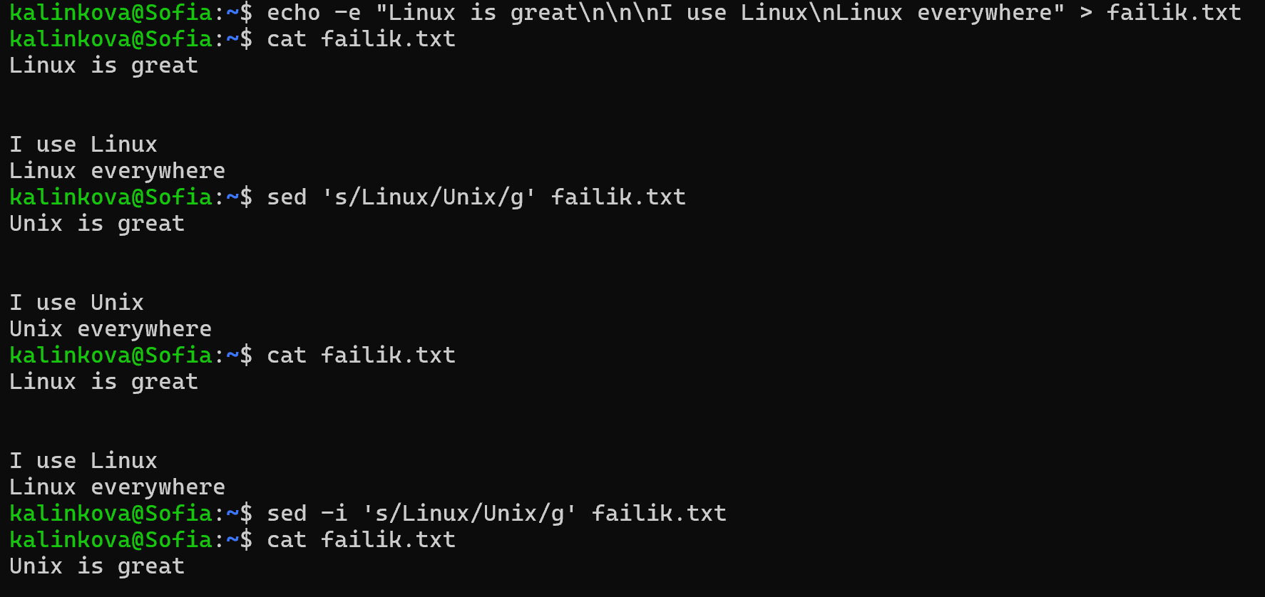
- Для начала создан файл, для выполнения команд. После выполняется замена всех слов Linux на Unix в тексте. СНачала без а потом с помощью опции -i, чтобы изменения были применены непосредственно в файле
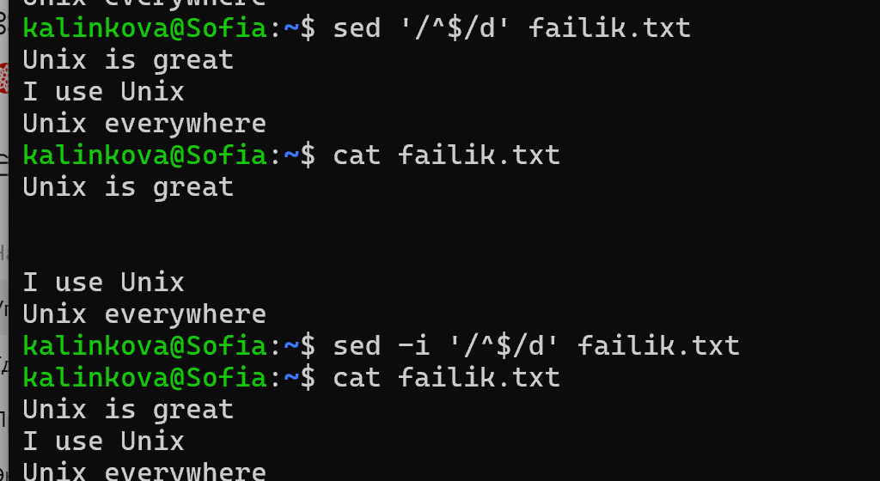
- удаление всех пустых строк из файла, тоже с опцией -i

3. awk:

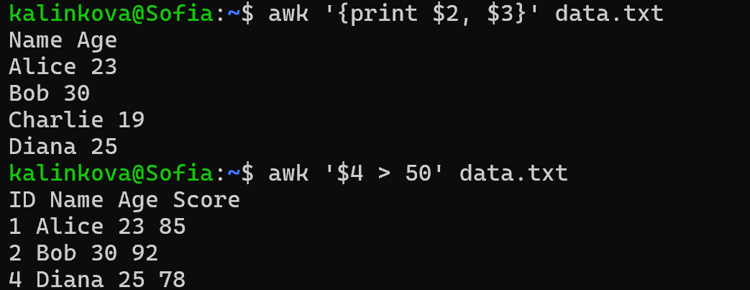
- Использование команды awk, чтобы вывести второй и третий столбцы из файла с данными, разделенными пробелами или табуляциями.
- Применение команды awk для выборки строк, где значение в одном из столбцов больше заданного числа (50).

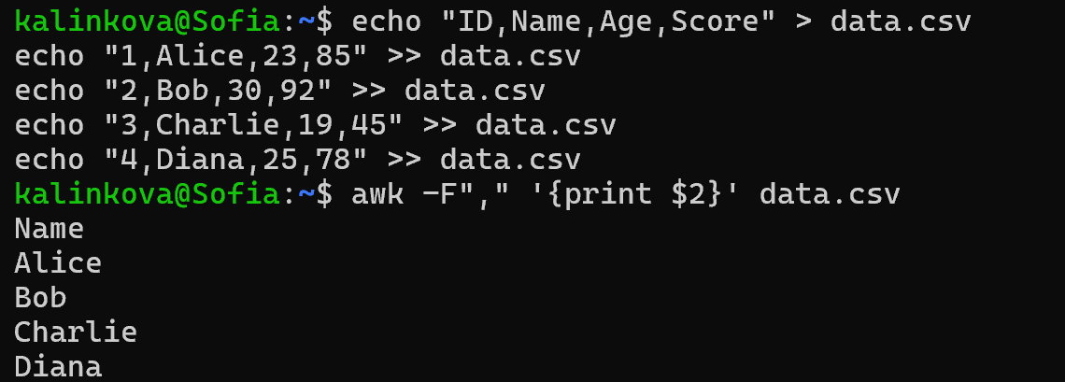
- Используя awk, обработка файла CSV и вывод только тех строк, которые соответствуют определенному условию. (вывести только имена, т е второй столбец)
Вывод:
Выполнение лабораторной работы дало общее представление о базовых возможностях Linux и помогло на практике закрепить основные команды. Работа с файлами, пользователями, правами доступа и процессами показала, как организована система и какие инструменты чаще всего применяются для повседневных задач. стало понятнее, как работать с правами и процессами — именно это оказалось наиболее полезным и применимым на практике.

